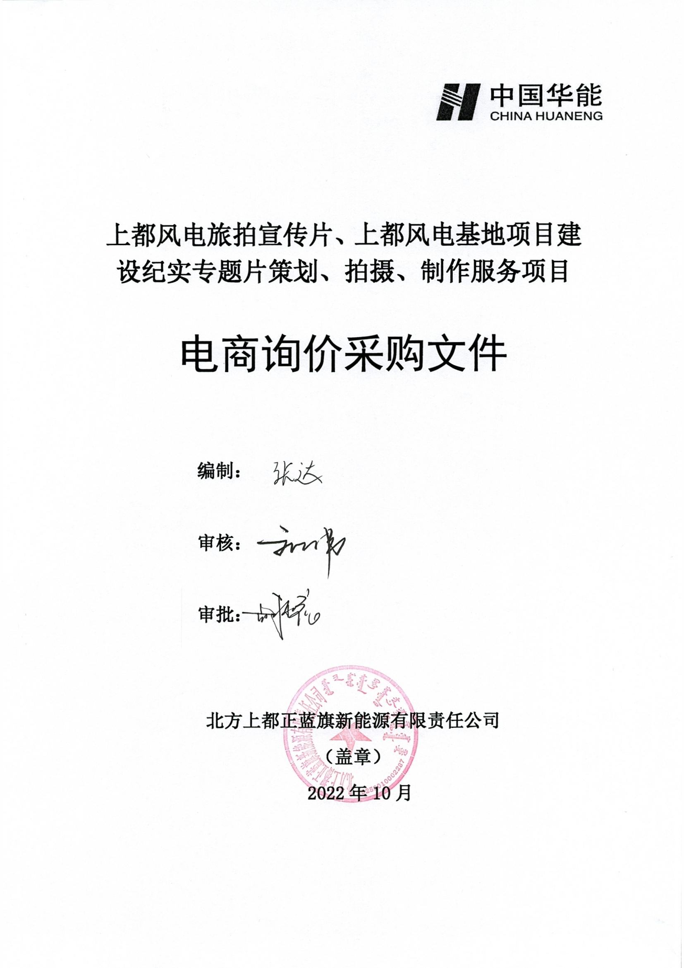


上都风电旅拍宣传片、上都风电基地项目建设纪实专题片策划、拍摄、制作服务项目

电商询价采购文件

编制：

审核：

审批：

北方上都正蓝旗新能源有限责任公司
2022年10月

注意事项
供应商报价时凡涉及以下任一条款均视为无效报价并纳入供应商考评，具体条款如下：
1.供应商单位负责人为同一人，存在控股、管理等法律禁止的关联关系；
2.供应商处于人民法院“失信被执行人”名单或工商行政管理机关“严重违法失信企业”名单。
3.供应商不上传附件（响应文件），上传的文件未加盖本单位公章，上传的资质非原件扫描的。
4.供应商不上传报价清单或报价清单未盖章, 分项报价与总价不一致(计算错误或缺项、漏项、多项)。
5.供应商无法接受后付款方式。
6.供应商提供的资格、业绩、证明等材料存在造假行为的。
7.供应商存在上传数据或响应文件的互联网协议地址（IP地址）信息检查一致的。
总目录

第一章 供应商须知
第二章 采购项目概况
第三章 供应商资格要求
第四章 技术规范要求
第五章 报价文件格式要求

第一章供应商报价须知
报价供应商：
请认真阅读询价文件并按要求合理报价！
- 本次询价为工程服务类询价，报价供应商必须报总价含税价。
2、报价税率必须与询价文件要求税率一致,所开具的发票必须为增值税专用发票。请详细核对自己公司的资质文件，如若不能开具合格票据造成的税务风险由报价供应商自行承担。
3、在现场施工期间所发生的水电费均由中标供应商承担，以建安费的1.5%计取。如未列建安费以施工过程中实际发生的水电费扣减。
4、所有进入施工现场工作人员必须提供缴纳社会保险事业管理（医疗保险管理）局工伤保险证明。
5、报价供应商必须为华能电子商务平台北方联合电力有限责任公司正式供应商，华能电子商务平台北方联合电力有限责任公司不良供应商严禁参与报价。不符合要求供应商会造成无法入账、付款等情况，由此所造成的一切后果由报价供应商自行承担。
6、供应商报价文件必须按照“报价格式要求”上传报价文件，否则视为无效报价并纳入供应商考核（第一次警告，第二次进入电商平台黑名单）

上都风电旅拍宣传片、上都风电基地建设纪实专题片策划、拍摄、制作服务项目
电商询价采购文件
条款号 | 条款名称 | 主要内容
1 | 采购名称 | 上都风电旅拍宣传片、上都风电基地建设纪实专题片策划、拍摄、制作服务项目
2 | 采购单位 | 项目单位：北方上都正蓝旗新能源有限责任公司
2 | 采购单位 | 地 址：内蒙古锡林郭勒盟正蓝旗
2 | 采购单位 | 招 标 人：郭文成
2 | 采购单位 | 电商询价：北方上都正蓝旗新能源有限责任公司
3 | 采购范围 | 上都风电旅拍宣传片、上都风电基地建设纪实专题片导演、策划、文案脚本、拍摄、航拍、主持人、灯光、化妆、录音、后期制作、动画、配乐等
4 | 服务期限 | 自签订合同之日起15日。
5 | 询价程序 | - 采购方制定询价文件；  (2) 闭环发起电商平台公开询价；  (3)报价方必须上传符合专项资格条款的资格原件扫描件；  (4) 报价方编制并在线递交盖章报价清单；  (5) 采购方确定成交候选人及成交人。
6 | 报价要求 | (1) 不满足专项资格条件的参与方将纳入供应商考评（第一次警告，第二次进入电商平台黑名单）；  (2) 报价方必须按照清单分项报价；  (3) 报价必须含运杂费，并注明有效期；  (4)缺项、漏项或无分项报价视同报价无效；  (5) 分项报价与总价不一致视为报价无效。
7 | 电子报价文件递交截止时间 | 报价截止时间前
7 | 电子报价文件递交方式 | 报价方通过中国华能集团公司电子商务平台在规定日期内进行报价并上传附件，不上传附件均视为无效报价，并纳入供应商考核。
8 | 付款方式 | 无法接受后付款方式的供应商不得随意参与报价，否则将纳入考评。
9 | 服务期 | 要求报价方必须满足合同签订后15日完成，如不能满足严禁参与报价，否则终止合同并纳入供应商考评。
10 | 报价评价原则 | 最低价法
11 | 合同主要条款 | (1) 合同范围；  (2) 合同价格；  (3) 合同后付款；  (4) 服务期；  (5) 其他内容

第二章 采购项目概况

一、项目概况
采购方位于内蒙古锡林郭勒盟正蓝旗，为了充分展现北方上都百万千万级风电基地亮点，特别是与当地历史文化相互交融特色，充分展现中国华能名片效应；进一步通过现场实景，多角度体现响应国家建设大基地项目，创建国优工程和集团公司陆上风电标杆历程，突出企业“二次创业”绿色转型高质量发展，更好服务当地经济社会发展的良好社会形象，特建设此项目。
二、工作内容
（一）上都风电旅拍宣传片（约6分钟）、上都风电基地建设纪实专题片（约8分钟）：导演、前期策划、文案脚本、拍摄，设备包括航拍、灯光、轨道、摇臂，主持人、化妆师、录音、编辑、动画等。
（二）拍摄要求：拍摄期约15天，拍摄5个风场的风机建设和吊装全过程画面，航拍、延时、移轴延时、朝阳建设、晚霞建设、晴天、雨天、大风等环境施工画面及项目各标段节点现场的画面拍摄。
三、工期
签订合同之日起15天内。
第三章 供应商资格要求
一、通用条款
1.报价人必须具有中华人民共和国独立企业法人资格；
2.具有良好的银行资信和商业信誉，未处于财产被接管、冻结、破产状态，未处于有关禁止经营的行政处罚期间；
3.单位负责人为同一人或者存在控股、管理关系的不同单位，不得同时参加此次报价；
4.不得处于人民法院“失信被执行人”名单和工商行政管理机关“严重违法失信企业”名单；
5.报价方保障采购方在本次采购中涉及的任何因规定用途而使用的合同、设备、服务和文件等，不受第三方关于知识产权的侵权指控。如果发生任何第三方的侵权指控，采购方不承担任何法律及经济责任，完全由报价方与第三方交涉并使采购方免受由于第三方索赔从法律及经济责任上所造成的损害；
6.不存在上传数据或响应文件的互联网协议地址（IP地址）信息检查一致的情况，否则将视为串通投标并否决其投标；
7.允许代理商参与的，只允许生产商或制造商直接授权的代理商参与采购项目，禁止存在转授权情况的代理商参与采购项目。
二、专用条款
报价方必须提供近三年（2019年1月1日至今）影视相关项目的业绩1份，不足1份为不合格（提供合同关键页原件扫描件，上传的扫描件是复印件视为无效报价并纳入供应商考评）。

第四章 技术规范要求

一、工程服务需求清单一览表
序号 | 工程服务编码 | 项目分项名称 | 分项技术标准 | 实施范围 | 数量 | 单位 | 报价方 |  | 工期服务期限 | 实施地点 | 备注
 |  |  |  |  |  |  | 含税报单价 | 含税报总价 | 工期服务期限 | 实施地点 | 备注
1 |  | 上都风电旅拍宣传片 | 上都风电旅拍宣传片（约6分钟）：导演、前期策划、文案脚本、拍摄，设备包括航拍、灯光、轨道、摇臂，主持人、化妆师、录音、编辑、动画等。  要求：按要求出创意脚本，拍摄主持人的所见所闻、介绍风场的各个亮点。 | 上都发电公司 | 1 | 项 |  |  | 自合同签订之日起15天内完成。 | 内蒙古锡林郭勒盟正蓝旗、多伦县 | 所需设备全部由报价方提供
2 |  | 上都风电基地建设纪实专题片 | （约8分钟）：导演、前期策划、文案脚本、拍摄，设备包括航拍、灯光、轨道、摇臂，  拍摄要求：拍摄期约10天，拍摄5个风场的风机建设和吊装全过程画面，航拍、延时、移轴延时、朝阳建设、晚霞建设、晴天、雨天、大风等环境施工画面及项目各标段节点现场的画面拍摄。 | 上都发电公司 | 1 | 项 |  |  | 自合同签订之日起15天内完成。 | 内蒙古锡林郭勒盟正蓝旗、多伦县 | 所需设备全部由报价方提供
合 计

二、技术要求
（一）宣传片制作要求：
1.撰稿要求解说词需专业文案撰写，必须有过电力行业影视文案经验。
2.宣传片导演必须有拍摄制作过相关电力行业大型专题片经验，需专业摄像师、灯光师运作，制作要节奏感强、过渡流畅、自然，色彩柔和。
3.宣传片拍摄要求为高清摄像机、航拍、摇臂、轨道、灯光、主持人、化妆师、录音、编辑、动画等，拍摄5个风场的风机建设和吊装全过程画面，航拍、延时、移轴延时、朝阳建设、晚霞建设、晴天、雨天、大风等环境施工画面及项目各标段节点现场的画面。
全片由解说、采访同期、动态影像、事件环境背景声、静态资料画面、字幕和音乐音效，以及三维动画视觉特效等多种影音元素有机构成——全片影像及音乐音效节奏张弛有度。
4.声音要求全片音频指标整体平衡，无爆音、爆表等技术瑕疵。音乐音效与解说、采访同期为烘托关系，除特殊的艺术处理外，避免音乐音效掩盖住解说及采访同期的情况。另，在最终提交的完成版中，音频内容应在左右声道平衡输出；与此同时，再保存一版解说在1声道，采访同期、事件环境背景声、音乐音效在2声道（国际声）的工作版。
5.字幕及图片、图标要求：整个节目的解说词和采访同期声词采用全程加配字幕。要求字幕清晰，准确无误，无错别字、无漏字现象。
三、服务要求
（一）依据本规范工期时间要求和技术要求，进行策划拍摄创作。
（二）提供的产品质量必须有保证，保留版权存档，不得外泄。
（三）应按照甲方要求提供合格的增值税发票。
四、报价方遵守新冠疫情防控要求
（一）在高风险区域的来我公司的报价方服务人员一律实施内蒙古锡林郭勒盟正蓝旗疫情防控要求，来我厂前持近1天的合格的核酸报告、行程码、健康码及提前三天向我公司进行报备才能允许入厂服务。
（二）在锡林郭勒盟内的服务人员来厂持近1天合格的核酸报告、行程码和健康码才能允许入厂施工。
（三）报价方必须固定进厂服务人员，不能随意更换人员。
（四）报价方严格要求报价方服务人员只能在服务现场范围内进行工作，采购方派专职技术人员在施工现场与报价方联系并验收，需要结算手续时报价方必须固定人员与采购方专职代表联系和办理手续。
（五）在中高风险区域的报价方，必须满足人员防疫隔离等相关要求并能保证工期，避免出现工期延误。

第五章 报价文件格式要求

一、报价文件组成及要求
1.报价文件包括：
（1）项目报价单
序号 | 工程服务编码 | 项目分项名称 | 分项技术标准 | 实施范围 | 数量 | 单位 | 报价方 |  | 工期服务期限 | 实施地点 | 备注
 |  |  |  |  |  |  | 含税报单价 | 含税报总价 | 工期服务期限 | 实施地点 | 备注
1 |  | 上都风电旅拍宣传片 | 上都风电旅拍宣传片（约6分钟）：导演、前期策划、文案脚本、拍摄，设备包括航拍、灯光、轨道、摇臂，主持人、化妆师、录音、编辑、动画等。  要求：按要求出创意脚本，拍摄主持人的所见所闻、介绍风场的各个亮点。 | 上都发电公司 | 1 | 项 |  |  | 自合同签订之日起15天内完成。 | 内蒙古锡林郭勒盟正蓝旗、多伦县 | 所需设备全部由报价方提供
2 |  | 上都风电基地建设纪实专题片 | （约8分钟）：导演、前期策划、文案脚本、拍摄，设备包括航拍、灯光、轨道、摇臂，  拍摄要求：拍摄期约10天，拍摄5个风场的风机建设和吊装全过程画面，航拍、延时、移轴延时、朝阳建设、晚霞建设、晴天、雨天、大风等环境施工画面及项目各标段节点现场的画面拍摄。 | 上都发电公司 | 1 | 项 |  |  | 自合同签订之日起15天内完成。 | 内蒙古锡林郭勒盟正蓝旗、多伦县 | 所需设备全部由报价方提供
合 计
注：每个分项均包含了人工、相应消耗性备件以及设备工具等费用。

报价单位： （公司全称、盖单位公章）

年 月 日
（2）第三章第二部分专项条款中要求的资质必须上传原件扫描件、业绩等其他要求必须按要求上传扫描件。

2.提供的报价文件必须与上述第四章中项目需求清单一览表一致，若出现缺项、漏项、总分不符的情况，都视为无效报价。

3.报价清单一览表必须盖章。

4.供应商电商平台上传价格必须为含税总价，本项目中上都风电旅拍宣传片、上都风电基地建设纪实专题片税率为6%。

说明：供应商报价文件必须按照“报价格式要求”上传报价文件，否则视为无效报价并纳入供应商考核（第一次警告，第二次进入电商平台黑名单）

